


（2022）届本科毕业论文（设计）

题 目： 基于微服务架构的Python端算法实验子系统
姓 名： 吴奇鑫
学 院： 计算机与网络空间安全学院
专 业： 软件工程
学 号： 121052022090
指导教师： 倪友聪

基于微服务架构的Python端算法实验子系统

计算机与网络空间安全学院 软件工程专业
学号：121052022090 姓名：吴奇鑫 指导教师：倪友聪

【摘要】针对大规模多目标优化算法计算密集、环境依赖复杂的特点，现有基于Java架构的实验平台在支持此类Python算法时，面临异构集成困难与环境配置繁琐等问题。为此，本文依托现有平台，设计并实现了一个面向复杂算法的Python端算法实验子系统。 本文确立了微服务扩展方案，基于FastAPI框架构建独立计算服务层，利用Nacos注册中心实现了子系统与Java主平台的自动发现与无缝对接，解决了跨语言通信难题。针对依赖库版本管理问题，设计了Docker容器化部署方案，通过镜像技术实现算法环境的标准化封装与隔离。
【关键词】算法实验平台；多目标优化；Python；微服务；MongoDB；FastAPI

目录
1 引言 4
1.1 课题背景 4
1.2 目的和意义 4
2 开发工具与技术 4
2.1 Python的计算应用与FastAPI框架 4
2.2 Docker容器化技术 5
2.3 Nacos服务注册与发现机制 5
2.4 MongoDB数据库 5
2.5 系统技术栈总览 5
3 系统需求分析 6
3.1 系统目标与边界分析 6
3.2 复杂算法接入的特殊性分析 7
3.3 功能性需求 7
3.4 非功能性需求 8
4 系统概要设计 8
4.1 系统总体架构 8
4.2 跨语言服务调用流程 8
4.3 算法数据交互模型 9
4.4 容器化部署架构 9
5 系统详细设计与实现 10
5.1 算法适配与封装 10
5.2 容器化实现 10
6 系统测试 10
6.1 测试环境 10
6.2 功能测试 10
6.3 联调测试 10
7 总结与展望 10
致谢 10
参考文献 10

引言

课题背景
随着人工智能技术的飞速发展，计算智能作为其重要分支，在解决复杂的工程优化、资源调度及模式识别问题中发挥着不可替代的作用。其中，大规模多目标优化算法（Large-scale Multi-objective Optimization Algorithms）和进化算法（Evolutionary Algorithms）因其能同时处理多个相互冲突的目标函数而备受关注。这类算法在实现上通常高度依赖Python语言及其丰富的科学计算生态，例如NumPy用于高效矩阵运算，PyTorch用于构建神经网络代理模型，以及Geatpy等专用进化计算库。
然而，现有的高校教学辅助系统或算法实验平台，其架构多借鉴传统的在线判题系统OJ（Online Judge），侧重于处理逻辑相对简单、运行时间极短的算法片段，且后端技术栈多以Java为主。这种架构在面对计算负载高、依赖环境复杂且往往需要长时间迭代运行的优化类算法时，显得力不从心。学生在本地进行此类实验时，经常面临操作系统差异导致的库版本冲突、环境配置繁琐耗时、实验数据难以复现及统一归档等痛点。因此，依托现有的算法实验平台，扩展其对Python生态下复杂优化算法的支持能力，成为完善平台功能、提升科研实验质量的迫切需求。

目的和意义
本课题旨在现有的“算法实验平台”总体架构下，独立设计并实现一个Python端算法执行子系统。该子系统不改变原有Java平台的业务逻辑与数据存储结构，而是作为一种水平扩展，专门用于接管和执行复杂的Python优化算法。
本课题的研究意义主要体现在三个方面。首先，它扩展了现有平台的能力边界。通过引入微服务技术，将Python强大的科学计算能力集成到以Java为主的实验平台中，打破了单一语言技术栈的限制，使平台能够支持多目标优化等前沿算法的科研实验。其次，它有效解决了复杂算法的环境依赖问题。利用Docker容器技术，将优化算法所需的特定版本解释器及第三方科学计算库打包为标准镜像，一经构建，即可运行，从根本上解决了实验环境不一致导致的结果差异。最后，它实现了复杂实验的自动化管理。通过设计标准化的Web接口，系统支持对需要长时间迭代的算法进行无人值守的批量执行与数据采集，为研究算法的收敛性、多样性指标提供了自动化的工具支持，显著提升了科研与教学的效率。

开发工具与技术

Python的计算应用与FastAPI框架
Python凭借其简洁的语法和庞大的第三方库生态，已成为实现多目标优化算法的事实标准语言。在计算智能领域，算法通常需要处理高维度的决策变量和目标空间，NumPy库提供了底层的C语言级数组运算支持，极大地提升了数值计算的效率。
为了将这些算法逻辑封装为可被远程调用的网络服务，本系统选用了FastAPI框架。FastAPI是一个现代的、快速、高性能的Web框架，用于构建API。与传统的Flask或Django框架相比，FastAPI的最大优势在于其原生支持异步编程，这使得它在处理高并发的算法服务请求时具有更高的吞吐量。此外，FastAPI基于Pydantic库实现了强大的数据验证功能，能够严格校验复杂的算法配置参数（如种群大小、变异概率等），在请求进入业务逻辑前即可拦截非法数据，有效防止了因参数类型错误导致的算法运行时崩溃。

Docker容器化技术
Docker是一种开源的应用容器引擎，它允许开发者将应用及其依赖包打包到一个轻量级、可移植的容器中，然后发布到任何流行的Linux机器上。与传统的虚拟机技术相比，Docker容器共享宿主机的操作系统内核，因此具有启动速度快、资源占用少的特点。
在多目标优化算法的实验场景中，不同的算法可能依赖不同版本的数学库，这在单一物理机上难以共存。本项目利用Docker为每个算法服务构建独立的运行沙箱，通过镜像机制将操作系统环境、Python解释器及所有依赖库封装在一起。这不仅保证了算法在开发、测试、生产环境中的高度一致性，也通过资源隔离机制，避免了不同算法服务之间对CPU和内存资源的恶性抢占。

Nacos服务注册与发现机制
在微服务架构中，服务的实例数量和网络地址（IP与端口）往往是动态变化的，特别是在容器化部署环境中，容器重启后通常会被分配新的IP地址。因此，传统的硬编码服务地址的方式已不再适用。
本系统采用Nacos（Dynamic Naming and Configuration Service）作为服务注册中心。Nacos致力于发现、配置和管理微服务，它提供了一组简单易用的特性集，帮助开发者快速实现动态服务发现。在本系统中，Python子系统启动后，会利用Nacos客户端自动将自身注册为“计算节点”，上报自身的服务名与状态。现有的Java主平台无需知晓Python服务的具体IP，只需通过Nacos查询服务名即可获取可用的服务实例列表，从而实现动态的负载均衡与故障转移。这种松耦合的设计使得子系统可以独立于主平台进行升级维护。

MongoDB数据库
MongoDB是一个基于分布式文件存储的开源数据库系统，旨在为Web应用提供可扩展的高性能数据存储解决方案。与传统的关系型数据MySQL不同，MongoDB采用面向文档的存储模式，将数据存储为BSON（Binary JSON）格式。
在算法实验平台中，采用MongoDB主要基于以下两点考虑。首先是数据结构的灵活性。多目标优化算法的输入参数和输出结果往往具有高度的动态性和嵌套性。例如，算法的运行结果可能包含不定长的帕累托前沿解集、多维的收敛曲线数据以及各种性能指标，如HV、IGD等。这些数据很难用固定的关系型表结构来描述，而MongoDB的文档模型可以自然地映射这些复杂的JSON对象，无需进行繁琐的ORM（对象关系映射）转换。其次是高性能的读写能力。算法执行过程中可能会产生大量的中间数据，MongoDB的高吞吐量特性能够满足实时记录实验数据的需求。
在本项目中，MongoDB主要用于存储以下几类核心数据：
- 问题实例数据（probInstMgr）：存储优化问题的具体定义，如决策变量维度、目标函数描述等。
- 算法库信息（algLibMgr）：存储注册到平台的算法元数据，包括算法名称、Docker镜像路径及参数定义。
- 执行计划（exePlanMgr）：记录用户创建的实验计划，包含选定的算法、问题实例及运行参数配置。
- 实验结果（algRltSave）：这是数据量最大的部分，存储算法运行后的完整解集、指标统计及收敛过程数据。

系统技术栈总览
本系统的技术栈构建在云原生理念之上。采用“Python + FastAPI + Docker + Nacos”的组合。其中，Python作为算法逻辑的载体，FastAPI提供Web服务接口，Docker负责环境封装与隔离，Nacos负责服务的注册与发现。这些技术组件相互配合，形成了一套松耦合、高内聚的技术解决方案。
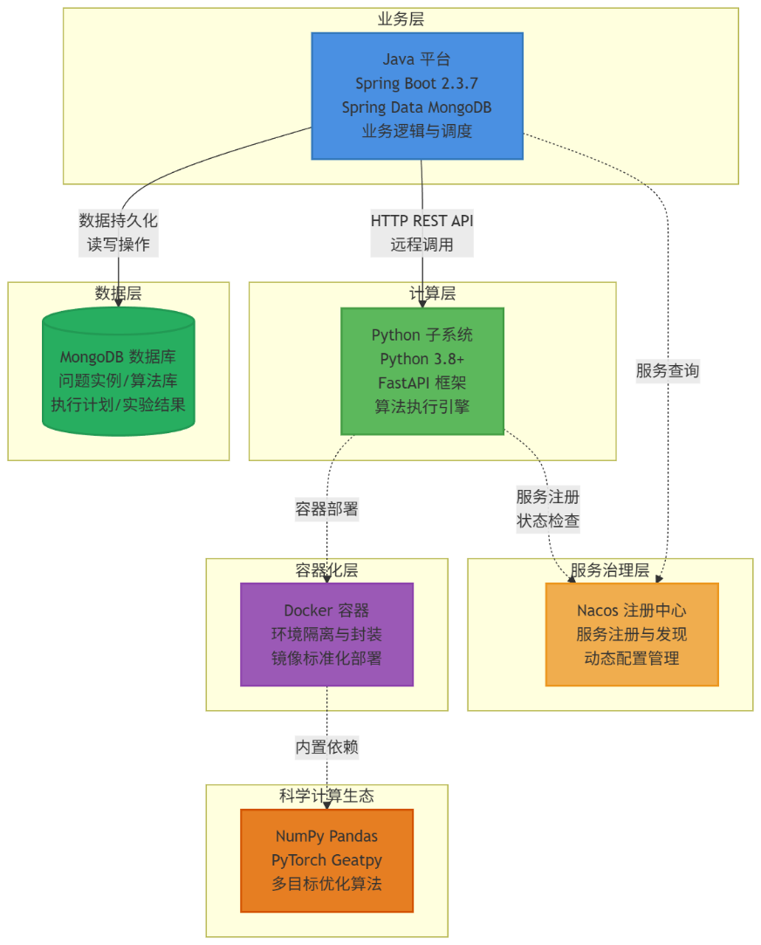
图2-1 系统技术架构图

系统需求分析

系统目标与边界分析
本系统的核心目标是对现有平台进行计算能力的扩展，而非重建整个平台。因此，明确系统的边界至关重要。从交互流程上看，本系统的输入来源于现有的Java主平台下发的计算任务，任务中包含了问题实例的具体数据，如测试函数的数学定义、约束条件等，以及算法的控制参数，如迭代次数、种群规模等；系统的处理过程是加载指定的Python优化算法，执行长周期的迭代计算；系统的输出则是结构化的实验结果，包括帕累托前沿解集、收敛曲线数据以及HV（Hypervolume）等性能评价指标。系统需完全屏蔽算法内部的复杂性，向主平台提供统一的调用界面。
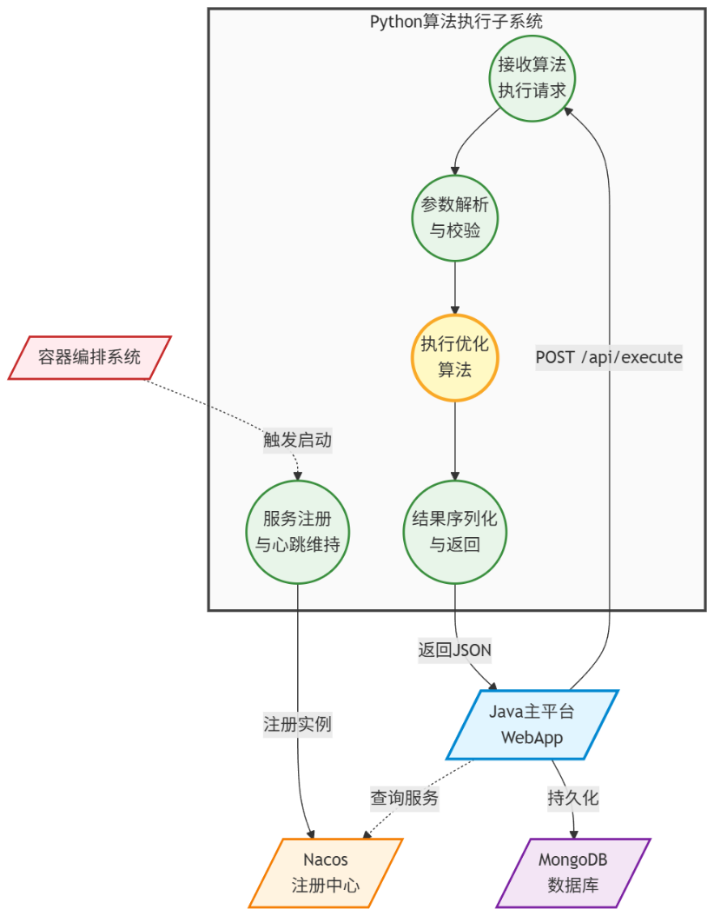
图 3-1算法执行子系统逻辑图

复杂算法接入的特殊性分析
与传统OJ平台的简单算法相比，大规模多目标优化算法的接入存在显著的特殊性。首先是数据结构的复杂性，输入数据不再是简单的单行文本或数字，而是涉及多维数组、矩阵甚至复杂的约束条件配置，输出结果通常是高维空间中的解集，需要进行序列化与反序列化处理。其次是依赖环境的重型化，算法可能需要加载数百兆的机器学习库，对环境的隔离性要求极高。最后是运行状态的不可控性，此类算法的运行时间可能长达数分钟甚至数小时，系统必须具备一定的超时处理与异常容错机制，防止因单个任务的阻塞导致整个服务节点的不可用。

功能性需求
基于上述分析，算法执行子系统需满足以下核心功能需求：
首先是服务自注册功能，Python子系统在容器启动时，必须能够自动读取环境变量中的配置信息，连接到Nacos注册中心，注册服务名为“算法计算服务”，并开启心跳机制上报健康状态 。
其次是标准化的执行接口，系统需提供一个统一的HTTP POST接口，该接口能够接收包含运行上下文（AlgRunCtx）的请求体，并能解析其中承载的优化问题多维参数。
再次是算法逻辑的动态适配，系统应具备策略模式的设计，能够根据请求中的算法标识（AlgID），动态加载并调用具体的优化算法代码（如NSGA-II, MOEA/D等），并将通用的输入参数转换为该特定算法所需的矩阵格式。
最后是结果的序列化反馈，算法计算完成后，系统需将得出的非支配解集及性能指标转换为标准的JSON格式返回，供主平台进行持久化存储与前端展示。

非功能性需求
在非功能性需求方面，系统需具备高可用性与易部署性。高可用性要求子系统必须具备完善的异常捕获能力，算法内部可能出现的数学错误（如除零错误、矩阵维度不匹配）不应导致Web服务进程的退出，而应封装为错误信息返回。易部署性要求系统必须支持Docker Compose一键编排，通过配置文件即可完成网络、存储与环境变量的设置，使不熟悉Python环境的运维人员也能快速完成系统的上线部署。

系统概要设计

系统总体架构
本系统遵循微服务架构设计原则，整体架构分为业务中心与计算中心。现有的Java WebApp作为业务中心，负责用户管理、任务调度和数据持久化；本课题设计的Python子系统作为计算中心，专注于执行复杂的科学计算任务。两者在逻辑上解耦，通过HTTP协议进行通信，在物理上则通过Nacos注册中心建立连接。
在部署视图中，Python子系统运行在独立的Docker容器中，与MongoDB数据库容器、RabbitMQ消息队列容器（如涉及异步处理）、Nacos注册中心容器等基础设施共同运行在Docker的自定义桥接网络中，实现了服务间的互联互通。

图 4-1 系统总体架构图

跨语言服务调用流程
为了实现Java端对Python端的透明调用，系统设计了严谨的服务调用流程。
服务启动阶段，Python容器启动脚本会读取docker-compose.yml中配置的环境变量，初始化Nacos客户端，向注册中心注册自身实例。
任务分发阶段，当用户在前端触发执行计划时，Java主平台根据计划内容封装计算任务。
地址解析阶段，Java后端利用集成的负载均衡客户端，根据服务名向Nacos查询可用的Python服务实例地址。
远程调用阶段，Java后端将包含问题模型（如旅行商问题的城市坐标）和算法参数（如pop_size=100, max_gen=500）的JSON数据发送至Python子系统的执行接口。
计算与响应阶段，Python子系统接收请求，反序列化数据，启动优化迭代过程，计算完成后将最终种群及评价指标打包返回。
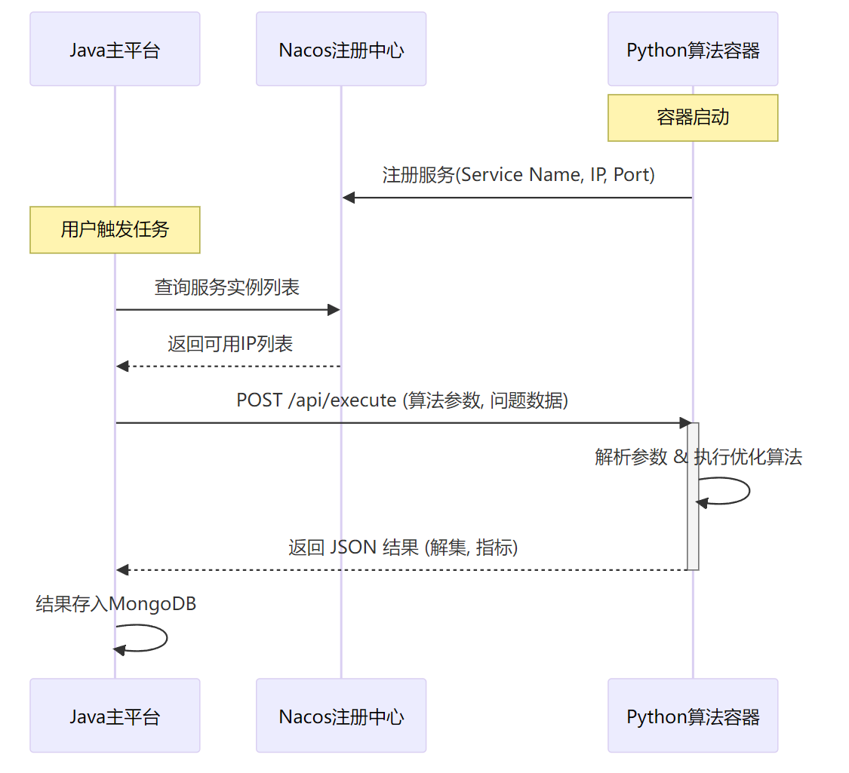
图 4-2 跨语言服务调用时序图

算法数据交互模型
针对多目标优化算法的数据特点，系统设计了专用的数据传输对象（DTO）。
请求体模型为AlgRunCtx（运行上下文），它包含三个核心部分：problem_def用于描述优化问题的定义，包括决策变量的维度、目标函数的个数以及约束条件的类型；dataset用于承载具体的实例数据，例如在车间调度问题中，该字段可能包含具体的工件加工时间表；parameters则是一个字典结构，用于传递算法的超参数，支持整型、浮点型等多种数据类型的动态配置。
响应体模型为ExecutionResult（执行结果），它同样包含三个部分：indicators用于存储算法的性能指标，如Hypervolume (HV) 值、Inverted Generational Distance (IGD) 值以及算法运行的实际耗时；solution_set用于存储最终的非支配解集，包含决策空间向量和目标空间向量，通常被序列化为二维数组格式；convergence_data则记录了算法迭代过程中的收敛数据，用于前端绘制收敛曲线图表 。

容器化部署架构
系统采用Docker Compose进行服务的编排与管理。在编排文件docker-compose.yml中，将Python子系统定义为一个独立的服务节点。为了支持科学计算，基础镜像选用了带有常用编译工具链的Python镜像（如python:3.8-slim-buster），并在构建阶段预装了NumPy、Pandas等核心库，确保容器启动后具备完整的计算环境。同时，通过环境变量将Nacos的服务地址注入容器，实现了配置与代码的分离，增强了系统的可移植性 。

系统详细设计与实现

算法适配与封装

容器化实现

系统测试

测试环境

功能测试

联调测试

总结与展望

致谢

参考文献
[1]

Design and Implementation of a Containerized Algorithm Execution Subsystem Oriented to Multi-Objective Optimization
Wu Qixin 121052022090 Tutor：Ni youcong
Major in Computer Science and Technology College of Computer and Cyber Security

【Abstract】Computational intelligence algorithms, such as large-scale multi-objective optimization, are characterized by intensive computation and complex environmental dependencies. Existing Java-based experiment platforms face challenges in integrating such Python-based algorithms, particularly regarding heterogeneous integration and environment configuration. To address this, this paper designs and implements a Python execution subsystem for complex algorithms. This paper adopts a microservice architecture, building an independent computation layer using FastAPI. By integrating the Nacos registry, the system achieves automatic discovery and seamless docking with the main Java platform, resolving cross-language communication issues. To manage complex dependencies, a Docker-based containerization scheme is designed to standardize and isolate algorithm environments.
【Keywords】Algorithm Experiment Platform; Multi-objective Optimization; Python; Microservices; MongoDB; FastAPI

